# Unity

## 渲染

### 渲染顺序

111111

一句话总结Unity物体渲染先后顺序

1.Camera Depth: 越小越优先

2.RenderQueue 2500已下

    1. Sorting Layer/Order in Layer

        1. 按照Sorting Layer/Order in Layer 设置的值，越小越优先

        2. 无此属性，等同于 Sorting Layer=default ,Order in Layer=0 参与排序

    2.RenderQueue 越小越优先

    3.RenderQueue 相等，由近到远排序优先

3.RenderQueue 2500已上

    1. Sorting Layer/Order in Layer

        1. 按照Sorting Layer/Order in Layer 设置的值，越小越优先

        2. 无此属性，等同于 Sorting Layer=default ,Order in Layer=0 参与排序

    2.RenderQueue 越小越优先

    3.RenderQueue 相等，由远到近排序优先

---------------------

作者：进击的Shader

来源：CSDN

原文：https://blog.csdn.net/u012149999/article/details/81135505

版权声明：本文为博主原创文章，转载请附上博文链接！

### 模型Tangen

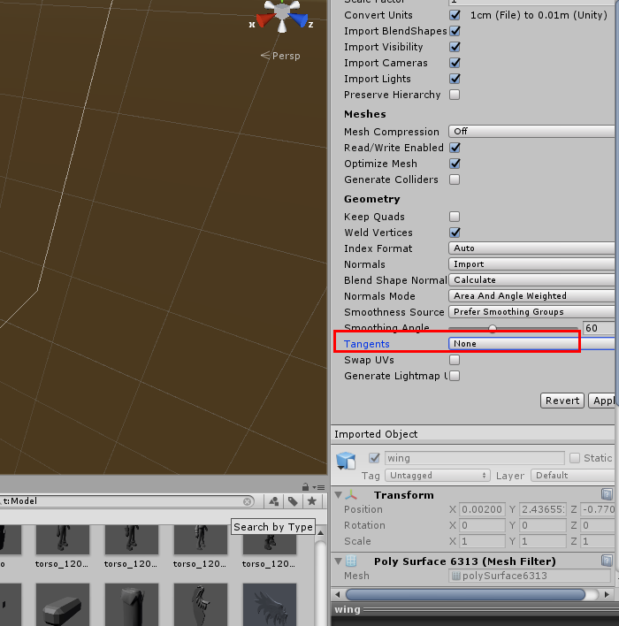

### Draw Call

通过代码调用StaticBatching的方式来合并Draw Call

## CPU

### 渲染

1.5ms(半透明)+1.8msg(不透明)

* 调用StaticBatching来合并Draw Call
* ShaderPass较高， 控制场景的Material数量

### UI

1.9ms

### 动画模块

Animator.Update 1.8ms

MeshSkinning.Update 1.8msg

### GC

1921帧/次

op10函数的堆内存分配总和才26.91MB

消息：

SyncablePlayer.LateUpdate()

SyncableMapObject.Update()

DarkCricleObject.FixedUpdate



2.4K

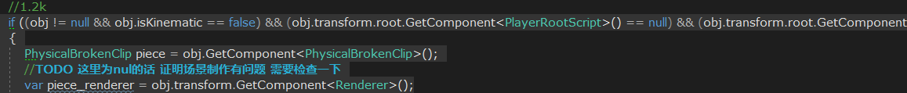

## 内存模块

## 内存模块

## 资源

因此要注意图集与AssetBundle的关系，一个AssetBundle可以包含多个图集，但一个图集的资源只能存在于一个AssetBundle中。否则会造成资源冗余

### 0冗余

<https://blog.uwa4d.com/archives/1577.html>

### AssetStudio

<https://ci.appveyor.com/project/Perfare/assetstudio/branch/master/artifacts>

### 如何优化AssetBundle资源

<https://blog.uwa4d.com/archives/Usparkle_AB2.html>

### 0冗余解决方案

<https://blog.uwa4d.com/archives/1577.html>

### 打包时候AssetBundle的md5总变化(被打包的东西没变)，请问能怎么解决？有说法是加上DeterministicAssetBundle就可以，但是我尝试后发现md5依然变化

该方法确实并不受用。对于Unity 4.x版本的AssetBundle文件，其md5值在某些情况下确实会前后不一致（哪怕是完全一样的内容进行打包）。对于该系列版本，仅能建议开发团队建立配置文件来对AssetBundle进行管理。  
而对于Unity 5.x版本，则可以在打包时开启 AppendHashToAssetBundleName 选项，这样Unity引擎会在每个AssetBundle文件后生成一个唯一的HashID（显示地放在文件名后），开发团队可以通过该ID来判断对应的AssetBundle文件是否发生改变

## 物理

[Physics](https://docs.unity3d.com/ScriptReference/Physics.html).autoSyncTransforms

OnTriggerEnter

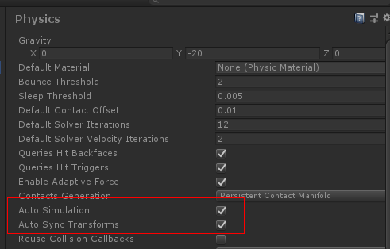

# IOS

## 1

### 11

### 2

# Android

## 查看内存

adb shell dumpsys meminfo com.example.gcloudu3ddemo.sh4399

# Server

# 地编

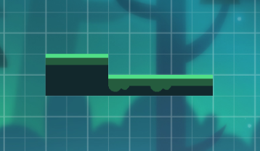

合小横条的时候，下面第一大条已经处理了，没了

Object80

Terran1219

Collide15

Object80

Terrain1219

Collide

## todo

1 单个地宫格处理， 斜着填间隙？ 横向拉伸

2 AOI （针对非主客户端）

3,九宫格图形合并

## 运动机关 根节点有没角度

## 旋转机关 根节点有没角度

### 喷火组件

## 同步脚本

SyncableObject 箱子

SyncableMapObject

SyncablePlayer

# 功能

## 倒计时

UIParkourMode：c#

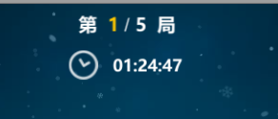

## 结算

### 匹配跑酷

UIPanelWeekGold

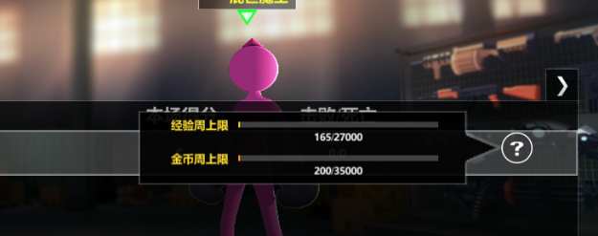

### 问题

斤斤计较军军军军军军军军军军军军军军军军军军军军军军军军军军军军军军军军军军军军军军军军军军军军军军军军军军军军军军军军军军军军

@@@@@@@@@@@@@@@hyjMode: CreateOrJoinRoom 组队乱斗

巅峰对决： T1PK

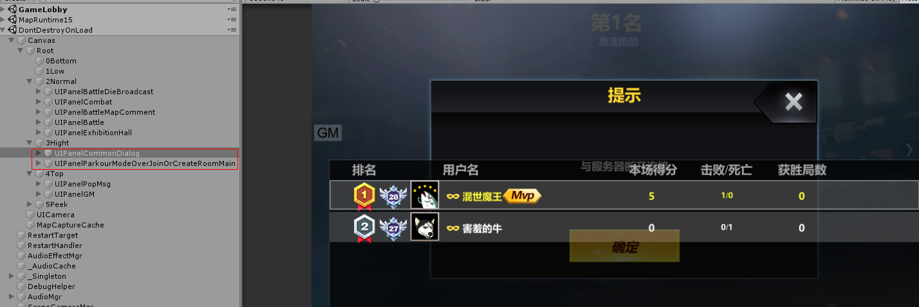

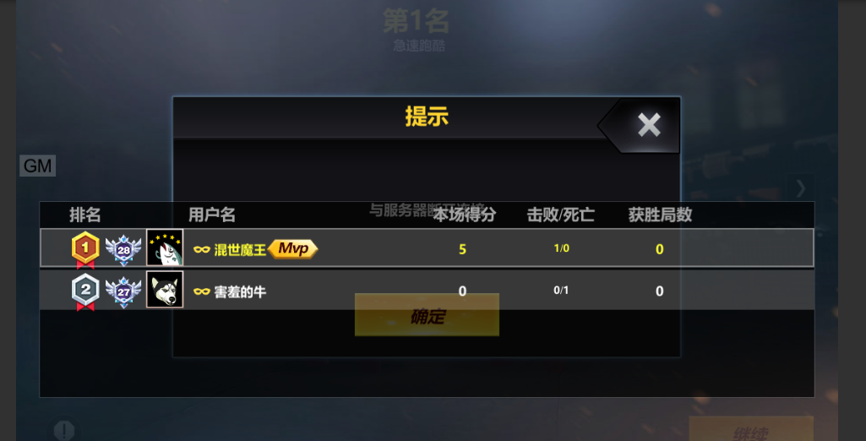

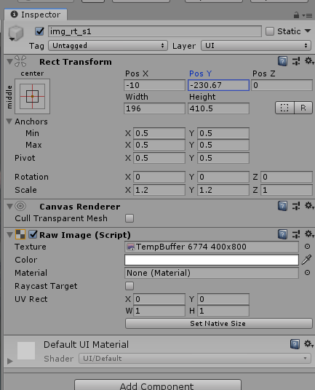

Loading:

UIPanelTeam1PreLoading

## 新主题

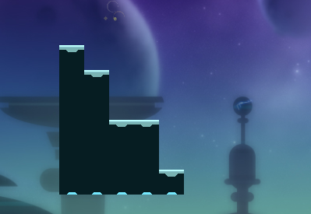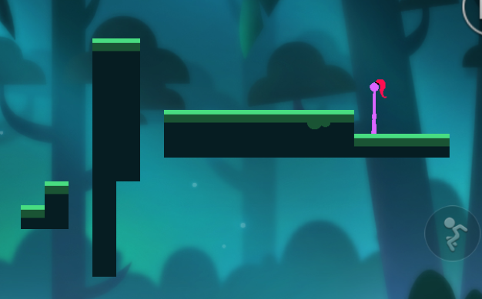

4004 4003 4002 15016 15009 15017 15010 15012 15018 15013 15014 15015 15011 8074 8073 9210 8071 9117 9118 9119

普通旋转:

25/9

8075 8076 8077 8078 9122 9213 9124 9125 14008

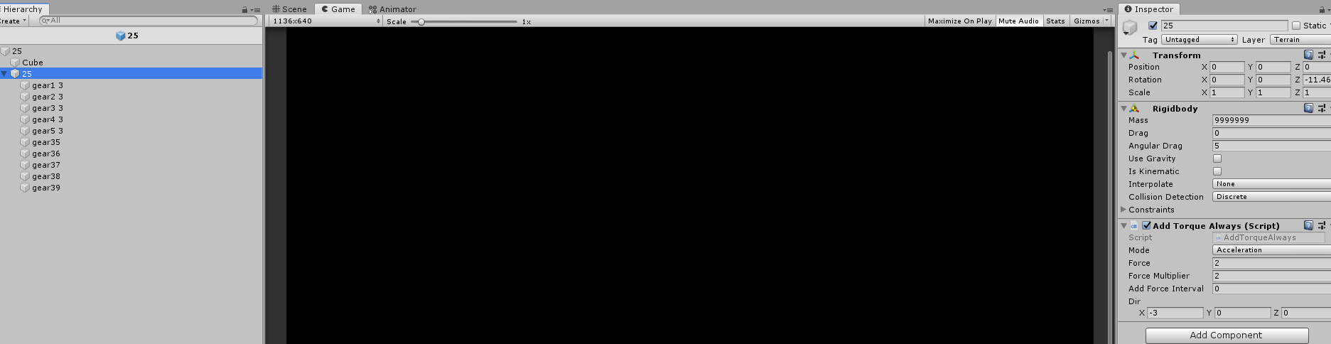

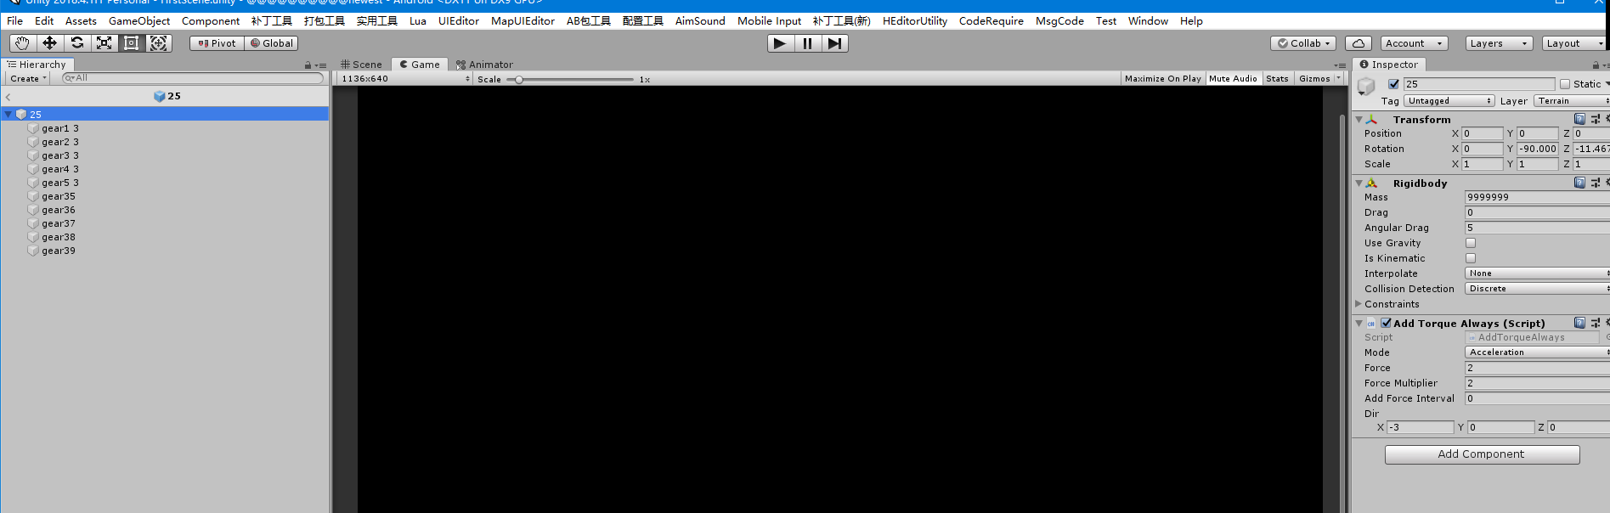

## 引导

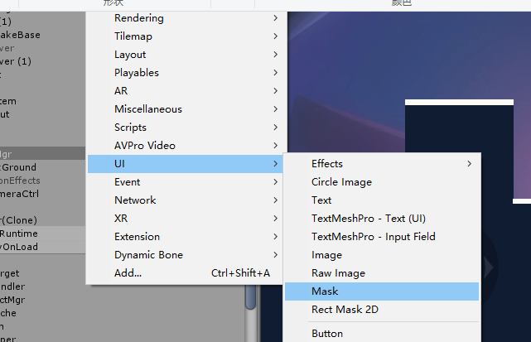

## *************星空专题组件**************

### 问题

伤害计算？

生成导弹初始问题？

### 新炸弹

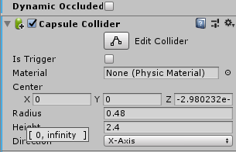

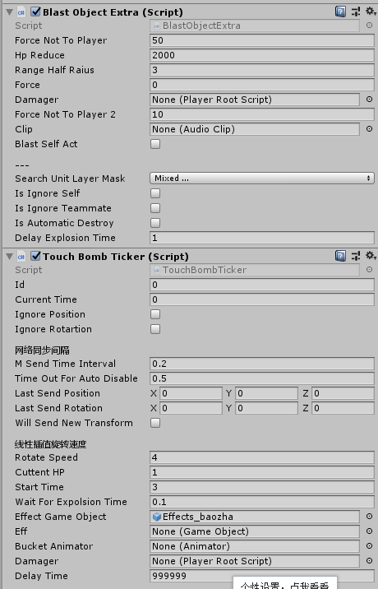

### 子弹

### 炸弹

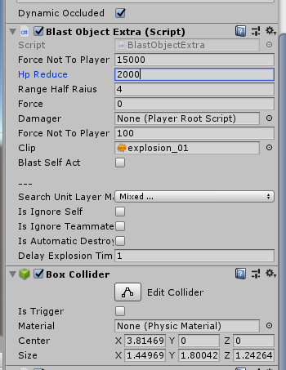 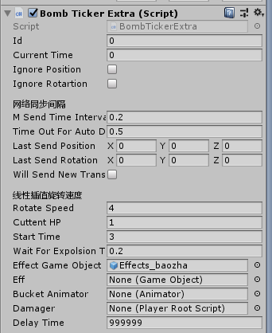

### 移动

MapObjectMove

MoveCmdWithPosNoForce

### 旋转

ConfigMoveSyncMapObject

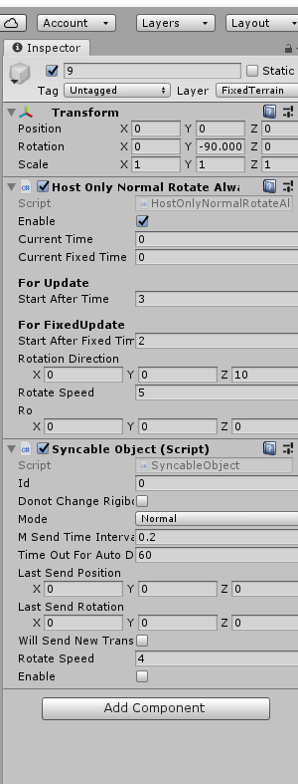

### 生成物体类型

MapObjectSpawnByTime<-MapObjectSpawn

### DoBullet子弹(bullet) BallisticCollisionChecker->HitObject

**DoBullet**

子弹碰撞destroy调用爆炸3exp🡪Start(Blast)

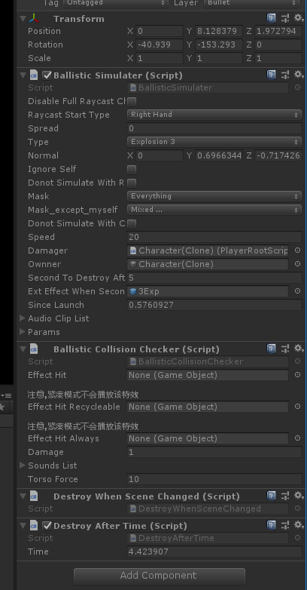

### 爆炸伤害

BlastObject

SensitiveWordDetector:getString

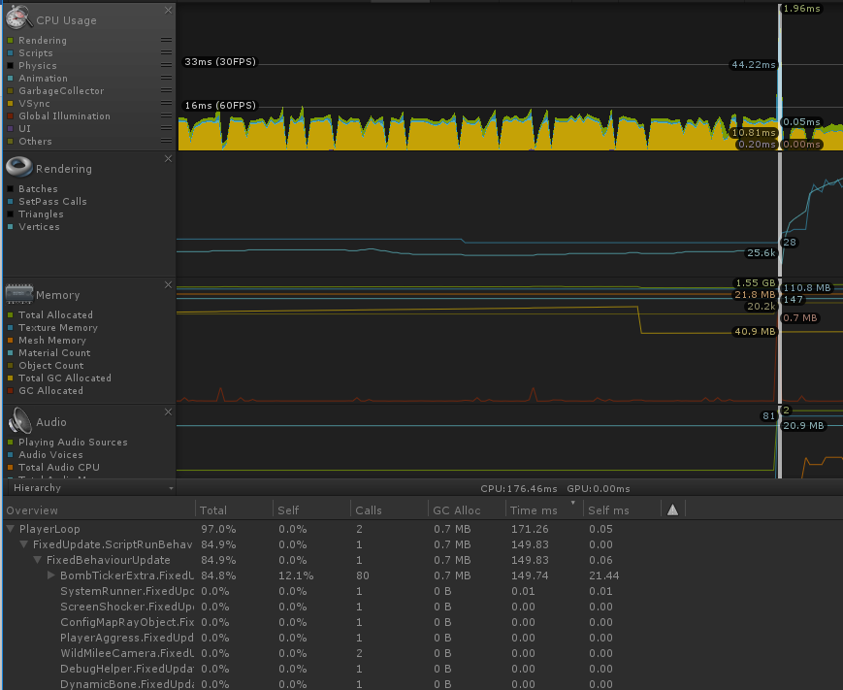

## 排行榜

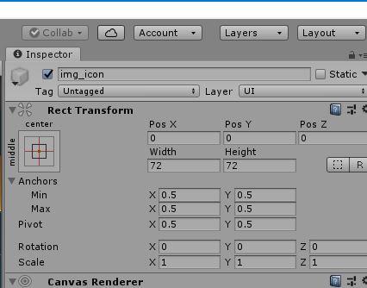

Img_head_frame:

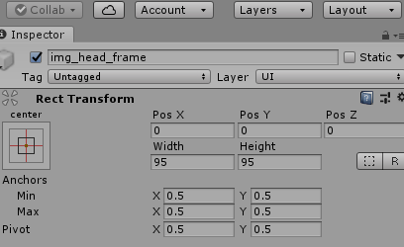

Ranklist:

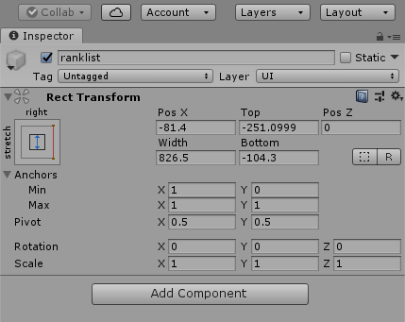

ComponentRankingList

ComponentImageText

ComponentRankTabItem

Image:

Head:

Name:

Btn_head 118.1

Txt_name 左对齐 212.6

Rank 34.8

新手战斗引导过不了

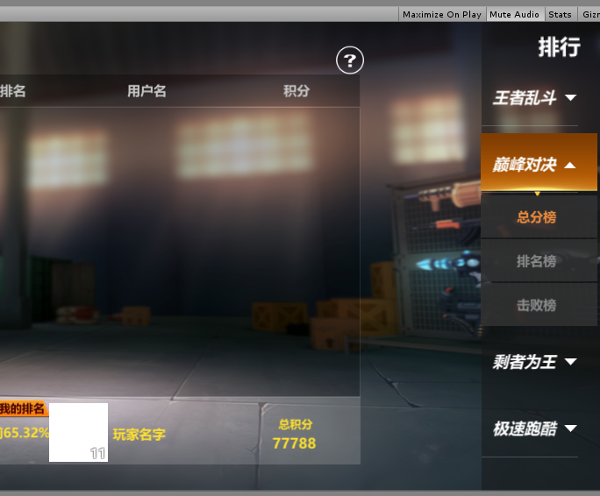

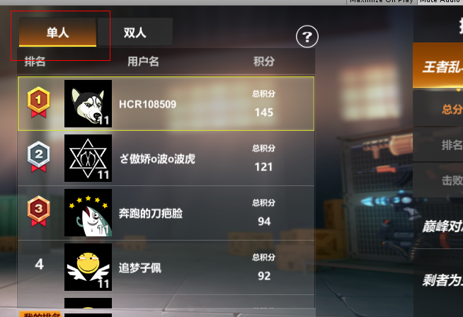

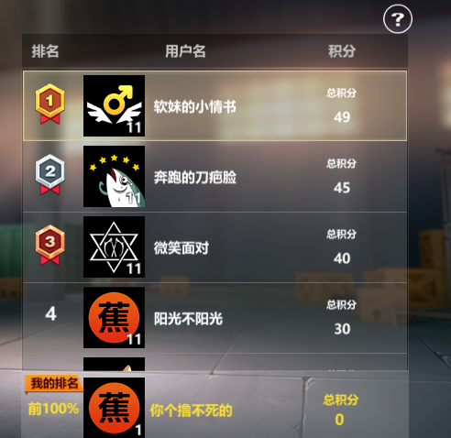

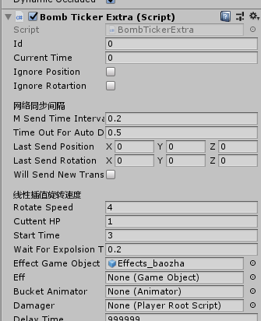

TODO:

SVN HOOK

effect_complete 没显示出来。。

进入战斗：

UIPanelGameMatch. btn_start_match

### 列表是否滚到尽头

PropsScrollRect/Viewport/propsContent

使用ScrollRect组件的verticalNormalizedPosition属性值来判断是否已经滚动到头，这个值一般在0到1之间

普通开房间 CreateOrJoinRoom

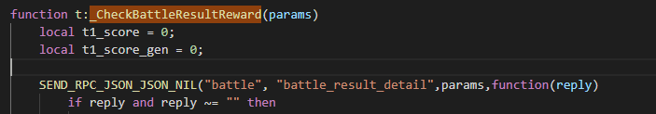

### 游戏模式

GameMgr.cs 1000

ParkourGameMgr.cs 700

type #int 1.王者乱斗 2.组队乱斗 3.剩者为王 4.极速跑酷 5.巅峰对决

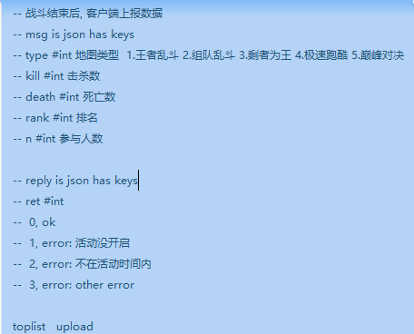

local t = Enum.EnumGameMode or {};

Enum.EnumGameMode.Melee = 1;--乱斗(王者乱斗 单人)

Enum.EnumGameMode.Team2V2 = 2;--组队(组队乱斗)

Enum.EnumGameMode.Parkour = 3;--跑酷（极速跑酷）

Enum.EnumGameMode.WildMelee = 4;--狂野乱斗(胜者为王)

Enum.EnumGameMode.OneVersusOne = 5;--巅峰对决（1V1）

BattleMode.CreateOrJoinRoom 11111

GameMgr.mode == BattleMode.RandomJoinOrCreate || GameMgr.mode == BattleMode.Team1 22222

BattleMode.Team2V2 33333

BattleMode.T1WildMelee （44444）

### 相关界面

结算界面

UIPanelBattleRoundOver

UIPanelBattleRoundOverJoinOrCreateRoom

只有一条记录？（T1WildMelee 狂野死斗）

UIPanelBattleWildMeleeRoundOver

组队结算:

UIPanelTeamRoundOver

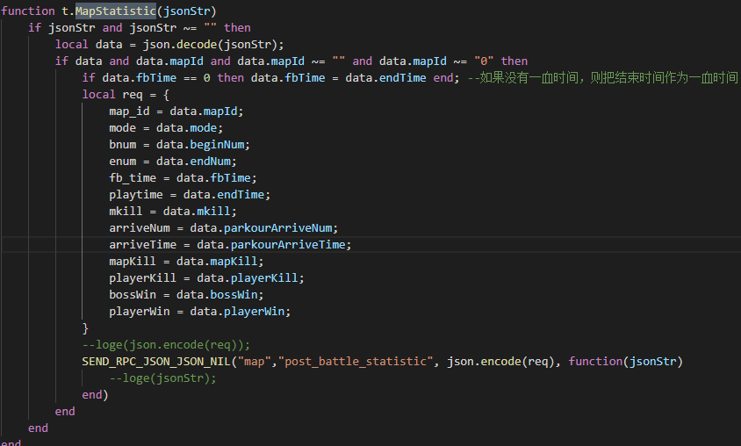

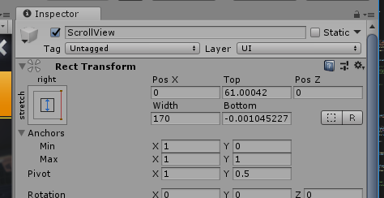

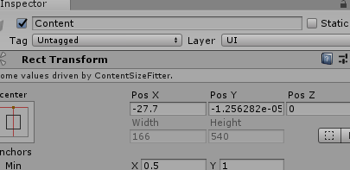

## QA

### 低配模式开启， 地图预览很糊

# 时间统计

## Stoopwatch

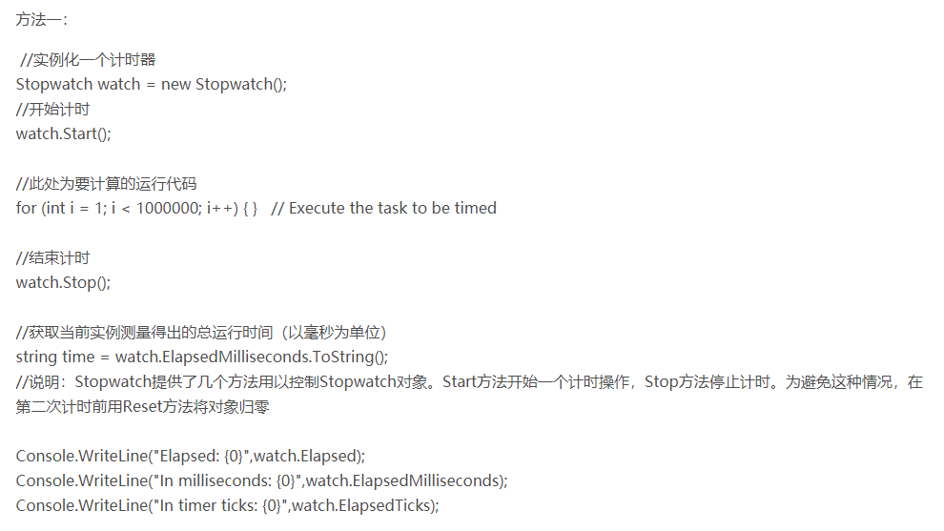

## DateTime.Now

System.DateTime startTime = System.DateTime.Now;

Xxx

System.DateTime stopTime = System.DateTime.Now;

Debug.Log(in milliseconds:" + elapsedTime.TotalMilliseconds);

TimeSpan elapsedTime = stopTime - startTime;

# 专题

## 同步

### 《Exploring in UE4》网络同步原理

<https://blog.uwa4d.com/archives/USparkle_Exploring.html>

<https://zhuanlan.zhihu.com/p/34721113>

### *****帧同步优化难点及解决方案*****

<https://blog.uwa4d.com/archives/USparkle_frame-alignment.html>

## 技术

### GPU Instancing

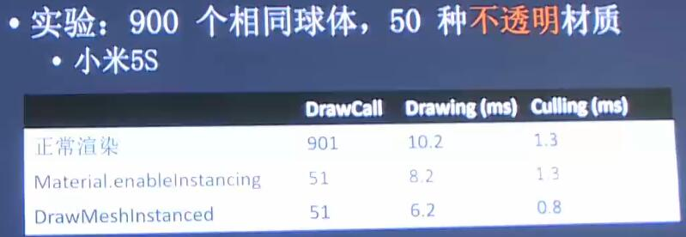

### GPU Instancing

## todo优化

